細閱以下象形圖，並回答下列問題：

美麗的花朵

 |  |  | 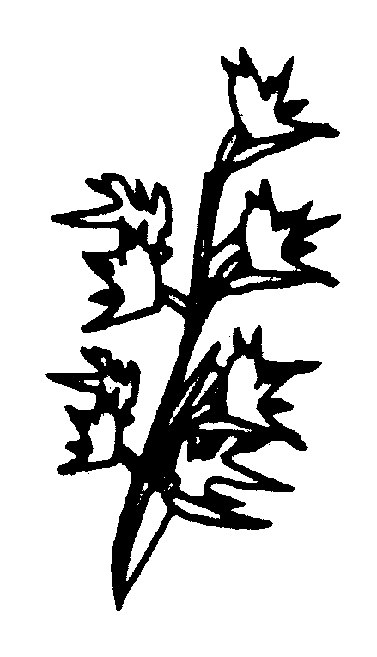
玫瑰花 | 蓮花 | 洋紫荊 | 劍蘭

- 最多人喜愛的花是 。
- 有相同人數喜愛的花是 和 。
因為各有 人。
- 參加統計共有 人。
- 利用象形圖表示統計人數的缺點是 。
改善的方法有：

。

